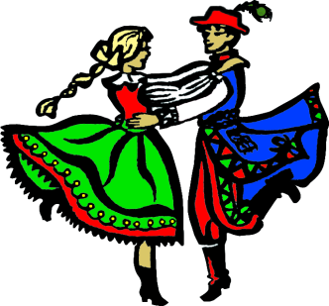
KARTA ZGŁOSZENIA ZESPOŁU NA
XVII DOLNOŚLĄSKI PRZEGLĄD
ZESPOŁÓW FOLKLORYSTYCZNYCH
im. ks. Jana Dzierżona
03 czerwca 2018r. Wojsławice k/ Niemczy

- Pełna nazwa zespołu …………………………………………………………………………………………….……………
- Rodzaj zespołu: Zespół Pieśni i Tańca, Zespół Folklorystyczny, Zespół Ludowy, inny………………………………………………………………………………(podkreśl lub wpisz prawidłową nazwę)
- Siedziba, adres , powiat ………………...…………………………………………………………..…………….…………
- Telefon kontaktowy, adres e-mail …………………………….……………………………..……….………………...
- Imię i nazwisko kierownika zespołu …………………….……………………………………………….………………
- Liczba członków zespołu z kadrą …………………………..…………………………………………….……………….
- Dodatkowe informacje:
- rok powstania zespołu …………….….……………r.,
- czy zespół posiada stroje ludowe - TAK / NIE) (zaznacz właściwe)
- Potrzeby techniczne i instrumenty muzyczne:
a) ilość mikrofonów:……………………………………………………………………..
b) instrumenty:………………………………………………………………………………………………………………………………….
c) inne potrzeby techniczne: …………………………………………………………………………………………………………….
- Potrzeby techniczne i instrumenty muzyczne – proszę wypełnić załącznik do karty zgłoszenia …………………………………………..……………………………………………….……………….
- Repertuar – proszę podać tytuły dwóch utworów:
- ……………………………………………………………………………..……………………………………………………… autor…………………………….….……………………………………………………..
- ………………………………………………………………………………………………………………………………….… autor…………………………………………………………………………………………….
UWAGA!!! Czas trwania występu łącznie z przygotowaniem nie może być dłuższy niż 10 minut.

Instytucja delegująca Podpis i pieczęć

…………………………………… ………………………………

Oświadczam, że zapoznałem/łam się z regulaminem przeglądu. Wyrażam zgodę na publikowanie wizerunku zespołu w mediach i na stronach powiatu dzierżoniowskiego.

…………..………………………………..
(czytelny podpis kierownika zespołu)

Proszę o czytelne wypełnienie karty, drukowanymi literami
Termin zgłaszania zespołów do dnia 30 kwietnia 2018r.
Wydział Edukacji i Kultury Starostwa Powiatowego w Dzierżoniowie,
Rynek 27, 58-200 Dzierżoniów, tel. 74 832 52 05, fax. 74 832 18 60
e-mail: ekfinanse@pow.dzierzoniow.pl

